Дата размещения – 13.12.2023
Дата истечения срока проведения независимой антикоррупционной экспертизы (не менее 5 рабочих дней с даты размещения) – 20.12.2023
Разработчик: главный специалист отдела проектов межевания МКУ «Управление архитектуры и градостроительства ИКМО г.Казани» Гатауллина Венера Гафуровна
e-mail: V.Gataullina@tatar.ru
тел.: +7 843 223 24 44 (доб.61532)

Проект постановления ИКМО г.Казани

О внесении изменений в проект межевания
территории линейного объекта «Реконструкция
Горьковского шоссе в Кировском районе г.Казани,
участок от улиц Чкалова и Степана Халтурина до
автомобильной дороги М-7 “Волга”», утвержденный
постановлением Исполнительного комитета г.Казани
от 26.07.2022 №2369

Рассмотрев заявление МУП «Центр подготовки исходной документации», в соответствии со статьями 43, 45 и 46 Градостроительного кодекса Российской Федерации, статьей 18 Федерального закона от 08.03.2022 №46-ФЗ «О внесении изменений в отдельные законодательные акты Российской Федерации», постановлением Правительства Российской Федерации от 02.04.2022 №575 «Об особенностях подготовки, согласования, утверждения, продления сроков действия документации по планировке территории, градостроительных планов земельных участков, выдачи разрешений на строительство объектов капитального строительства, разрешений на ввод в эксплуатацию», проектом планировки территории линейного объекта «Реконструкция Горьковского шоссе в Кировском районе г.Казани, участок от улиц Чкалова и Степана Халтурина до автомобильной дороги М-7 “Волга”», утвержденным постановлением Исполнительного комитета г.Казани от 17.06.2022 №1864, постановляю:
1. Утвердить изменения в проект межевания территории линейного объекта «Реконструкция Горьковского шоссе в Кировском районе г.Казани, участок от улиц Чкалова и Степана Халтурина до автомобильной дороги М-7 “Волга”», утвержденный постановлением Исполнительного комитета г.Казани от 26.07.2022 №2369 (с учетом внесения изменений постановлениями Исполнительного комитета от 15.12.2022 №4368, от 04.05.2023 №1302, от 19.06.2023 №1698) (приложение).
2. Опубликовать настоящее постановление, за исключением перечня координат характерных точек границ территории проекта межевания, перечней координат характерных точек границ образуемых земельных участков (приложения № 3, 4 к изменениям, вносимым в проект межевания территории линейного объекта, утвержденный постановлением Исполнительного комитета г.Казани от 26.07.2022 №2369) (с учетом внесения изменений постановлениями Исполнительного комитета от 15.12.2022 №4368, от 04.05.2023 №1302, от 19.06.2023 №1698) (материалы для служебного пользования), в Сборнике документов и правовых актов муниципального образования города Казани.
3. Разместить настоящее постановление, за исключением перечня координат характерных точек границ территории проекта межевания, перечней координат характерных точек границ образуемых земельных участков (приложения № 3, 4 к изменениям, вносимым в проект межевания территории линейного объекта, утвержденный постановлением Исполнительного комитета г.Казани от 26.07.2022 №2369) (с учетом внесения изменений постановлениями Исполнительного комитета от 15.12.2022 №4368, от 04.05.2023 №1302, от 19.06.2023 №1698) (материалы для служебного пользования), на официальном портале органов местного самоуправления города Казани (www.kzn.ru).
4. Установить, что настоящее постановление вступает в силу со дня его официального опубликования.
5. Контроль за выполнением настоящего постановления возложить
на первого заместителя Руководителя Исполнительного комитета г.Казани А.Р.Нигматзянова.

Руководитель Р.Г.Гафаров
Утверждены постановлением
Исполнительного комитета
г.Казани
от _____________№_______

Изменения, вносимые в проект межевания территории
линейного объекта «Реконструкция Горьковского шоссе в Кировском районе г.Казани, участок от улиц Чкалова и Степана Халтурина до автомобильной дороги М-7 “Волга”», утвержденный постановлением Исполнительного комитета г.Казани от 26.07.2022 №2369 (с учетом внесения изменений постановлениями Исполнительного комитета от 15.12.2022 №4368, от 04.05.2023 №1302, от 19.06.2023 №1698)

Изменения вносимые в проект межевания территории:
- В положении о проекте межевания территории:
1.1. в таблице 1 «Ведомости образуемых земельных участков. Первый этап» исключить строки:
Кадастровый номер исходного земельного участка | Обозначение  образуемого земельного участка | Площадь, кв.м | Способ образования
16:50:300227:42 | 16:50:300227:42:ЗУ1 | 21 | Раздел
16:50:300227:42 | 16:50:300227:42:ЗУ2 | 1368 | Раздел
16:50:300152:2468 | 16:50:300152:2468:ЗУ1 | 870 | Раздел
16:50:300152:2468 | 16:50:300152:2468:ЗУ2 | 2561 | Раздел
16:50:290202:652 | 16:50:290202:652:ЗУ1 | 1529 | Раздел
16:50:290202:652 | 16:50:290202:652:ЗУ2 | 34256 | Раздел
1.2. таблицу 2 «Ведомость образуемых земельных участков. Второй этап» изложить в редакции согласно приложению №1 к настоящим изменениям.
1.3. в таблице 3 «Перечень и сведения о площади образуемых земельных участков, которые будут отнесены к территориям общего пользования или имуществу общего пользования. Первый этап» исключить строки:
Условное обозначение | Площадь земельного участка, кв.м | Вид разрешенного использования образуемого земельного участка | Изъятие
16:50:300227:42:ЗУ1 | 21 | Улично-дорожная сеть (код 12.0.1) | Частичное
16:50:300152:2468:ЗУ1 | 870 | Улично-дорожная сеть (код 12.0.1) | Частичное
16:50:290202:652:ЗУ1 | 1529 | Улично-дорожная сеть (код 12.0.1) | Частичное
1.4. таблицу 5 «Перечень и сведения о площади существующих земельных участков в частной собственности, которые будут отнесены к территориям общего пользования. Первый этап» дополнить строками согласно приложению №2 к настоящим изменениям.
1.5. Перечень координат характерных точек границ территории проекта межевания изложить в редакции согласно приложению №3 к настоящим изменениям.
1.6. в Перечне координат характерных точек границ образуемых земельных участков (1-й этап) исключить следующие разделы:
«16:50:300227:42:ЗУ1», «16:50:300227:42:ЗУ2», «16:50:300152:2468:ЗУ1», «16:50:300152:2468:ЗУ2», «16:50:290202:652:ЗУ1», «16:50:290202:652:ЗУ2».
1.7. в Перечне координат характерных точек границ образуемых земельных участков (2-й этап) разделы с ведомостями координат с условными обозначениями: «16:50:000000:ЗУ9», «16:50:000000:ЗУ12», «16:50:000000:ЗУ13» изложить в редакции согласно приложению №4 к настоящим изменениям.
2. В чертеже межевания территории (1-й этап):
2.1. фрагмент (Лист 7) изложить в редакции согласно приложению №5 к настоящим изменениям;
2.2. фрагмент (Лист 12) изложить в редакции согласно приложению №6 к настоящим изменениям.
3. В чертеже межевания территории (2-й этап):
3.1. фрагмент (Лист 1) изложить в редакции согласно приложению №7 к настоящим изменениям;
3.2. фрагмент (Лист 2) изложить в редакции согласно приложению №8 к настоящим изменениям;
3.3. фрагмент (Лист 10) изложить в редакции согласно приложению №9 к настоящим изменениям;
3.4. фрагмент (Лист 12) изложить в редакции согласно приложению №10 к настоящим изменениям.
_______________

Приложение №1 к изменениям, вносимым в проект межевания территории линейного объекта, утвержденный постановлением Исполнительного комитета г.Казани от 26.07.2022 №2369

Ведомость образуемых земельных участков. Второй этап
Таблица 2
Кадастровый номер исходного земельного участка | Обозначение образуемого земельного участка | Площадь, кв.м | Устанавливаемый вид разрешенного использования образуемого земельного участка | Способ образования
16:50:000000:ЗУ1 | 16:50:000000:ЗУ9 | 213172 | Улично-дорожная сеть (код 12.0.1) | Перераспределение земельных участков, находящихся в муниципальной собственности, и земель неразграниченной государственной собственности
16:50:290501:51:ЗУ1
16:50:300238:2:ЗУ1
16:50:300245:3:ЗУ1
16:50:300227:44:ЗУ1
16:50:300230:27:ЗУ1
16:50:300108:14:ЗУ1
16:50:000000:28540:ЗУ1
16:50:300144:450:ЗУ1
16:50:300218:3:ЗУ1
16:50:300242:11:ЗУ1
16:50:300248:3:ЗУ1
16:50:300227:442:ЗУ1
16:50:300250:3:ЗУ1
16:50:300230:42:ЗУ1
16:50:300111:5:ЗУ1
16:50:300152:1738:ЗУ1
16:50:300218:1:ЗУ1
16:50:300244:17:ЗУ1
16:50:300248:1:ЗУ1
16:50:300227:5:ЗУ1
16:50:300250:17:ЗУ1
16:50:300108:79:ЗУ1
16:50:300238:216:ЗУ1
16:50:300245:2:ЗУ1
16:50:300227:4:ЗУ1
16:50:300260:8:ЗУ1
16:50:000000:26233:ЗУ1
16:50:300109:35:ЗУ1
16:50:300238:3
16:50:300238:5
16:50:300227:6:ЗУ1
16:50:300242:2
16:50:300238:4
16:50:300230:132
16:50:300110:5
16:50:300242:5
16:50:300244:55
16:50:300242:9
16:50:300227:48
16:50:300111:4
16:50:300242:10
16:50:300227:45
16:50:300108:386
16:50:290501:8
16:50:300244:15
16:50:300244:16
16:50:300152:68
16:50:000000:ЗУ7 | 16:50:000000:ЗУ10 | 302342 | Улично-дорожная сеть (код 12.0.1) | Перераспределение земельных участков, находящихся в муниципальной собственности, и земель неразграниченной государственной собственности
16:50:300144:425:ЗУ1
16:50:300144:32:ЗУ1
16:50:300152:293:ЗУ1
16:50:000000:17382:ЗУ1
16:50:300151:40:ЗУ1
16:50:000000:30556:ЗУ1
16:50:290202:611:ЗУ1
16:50:290202:295:ЗУ1
16:50:290302:356:ЗУ1
16:50:290302:356:ЗУ2
16:50:290302:356:ЗУ3
16:50:290302:356:ЗУ4
16:50:000000:30563:ЗУ1
16:50:300144:102:ЗУ1
16:50:300144:30:ЗУ1
16:50:000000:26665:ЗУ1
16:50:300152:293:ЗУ2
16:50:300150:62:ЗУ1
16:50:300151:36:ЗУ1
16:50:300151:11:ЗУ1
16:50:290302:362:ЗУ1
16:50:290202:296:ЗУ1
16:50:290202:35:ЗУ1
16:50:000000:34285:ЗУ1
16:50:300144:425:ЗУ2
16:50:300144:31:ЗУ1
16:50:000000:17394:ЗУ1
16:50:300152:293:ЗУ3
16:50:300151:4:ЗУ1
16:50:300153:100:ЗУ1
16:50:300153:100:ЗУ2
16:50:290202:626:ЗУ1
16:50:290202:293:ЗУ1
16:50:000000:34287:ЗУ1
16:50:000000:34284:ЗУ1
16:50:300151:6:ЗУ1
16:50:000000:17743:ЗУ1
16:50:300153:425:ЗУ1
16:50:000000:34303
16:50:300153:424
16:50:290202:661
16:50:290202:659
16:50:290202:663
16:50:000000:20974
16:50:190401:218:ЗУ1 | 16:50:000000:ЗУ11 | 124154 | Улично-дорожная сеть (код 12.0.1) | Перераспределение земельных участков, находящихся в муниципальной собственности, и земель неразграниченной государственной собственности
16:50:190401:218:ЗУ2
16:50:290104:222:ЗУ1
16:50:000000:ЗУ2
16:50:000000:19033:ЗУ1
16:50:000000:19033:ЗУ2
16:50:190401:3:ЗУ1
16:50:190402:88:ЗУ1
16:50:290104:10:ЗУ1
16:50:000000:34317:ЗУ1
16:50:290103:17:ЗУ1
16:50:000000:34304:ЗУ1
16:50:000000:8047:ЗУ1
16:50:090403:8:ЗУ1
16:50:090403:179:ЗУ1
16:50:190402:584
16:50:290103:16
16:50:290103:15
16:50:090403:8:ЗУ1 | 16:50:000000:ЗУ12 | 59909 | Улично-дорожная сеть (код 12.0.1) | Перераспределение земельных участков, находящихся в муниципальной собственности, и земель неразграниченной государственной собственности
16:50:090403:179:ЗУ1
16:50:000000:ЗУ4
16:50:090402:30:ЗУ1
16:50:090403:92
16:50:090413:219
16:50:090402:670
16:50:090402:672
16:50:000000:6463:ЗУ1 | 16:50:000000:ЗУ13 | 104014 | Улично-дорожная сеть (код 12.0.1) | Перераспределение земельных участков, находящихся в муниципальной собственности, и земель неразграниченной государственной собственности
16:50:000000:ЗУ6
16:50:090421:1:ЗУ1 **(16:50:090421:ЗУ2)
16:50:090421:1:ЗУ2 **(16:50:090421:ЗУ3)
16:50:090421:49
16:50:090430:8
16:50:090430:3
16:50:090421:48
16:50:090430:10
16:50:090420:24
16:50:090421:27
16:50:090421:10
16:50:090421:4
16:50:090430:1
16:50:090421:47
16:50:090421:3
16:50:090421:18
16:50:090420:5
16:50:090430:5
16:50:090421:14
16:50:090430:9
16:50:090421:45
16:50:090421:6
16:50:090421:46
16:50:090421:24
16:50:090421:25
16:50:090433:8

Приложение №2 к изменениям, вносимым в проект межевания территории линейного объекта, утвержденный постановлением Исполнительного комитета г.Казани от 26.07.2022 №2369

Условное обозначение | Площадь земельного участка, кв.м | Вид разрешенного  использования | Изъятие
16:50:290202:661 | 653 | Улично-дорожная сеть | Полное
16:50:290202:659 | 109 | Улично-дорожная сеть | Полное
16:50:290202:663 | 767 | Улично-дорожная сеть | Полное

Приложение №5 к изменениям, вносимым в проект межевания территории линейного объекта, утвержденный постановлением Исполнительного комитета г.Казани от 26.07.2022 №2369
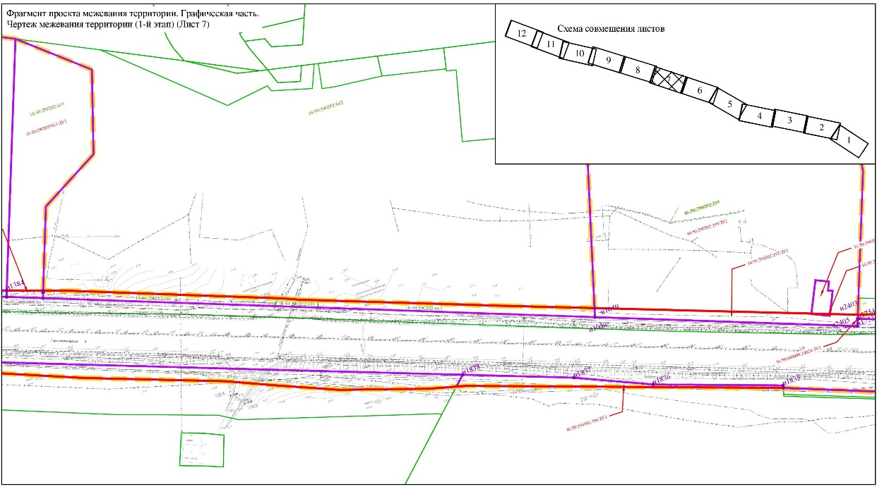

УСЛОВНЫЕ ОБОЗНАЧЕНИЯ:
 | - граница территории межевания
 | - границы существующих земельных участков
 | - границы образуемых земельных участков
 | - граница утвержденных красных линий
н1 | - обозначение характерной точек границ образуемого земельного участка
16:50:090422:3 | - кадастровый номер существующего земельного участка
16:50:090422:3:ЗУ1 | - обозначение образуемого земельного участка
 | - линия отступа от красных линий в целях определения мест допустимого размещения зданий, строений, сооружений

Приложение №6 к изменениям, вносимым в проект межевания территории линейного объекта, утвержденный постановлением Исполнительного комитета г.Казани от 26.07.2022 №2369
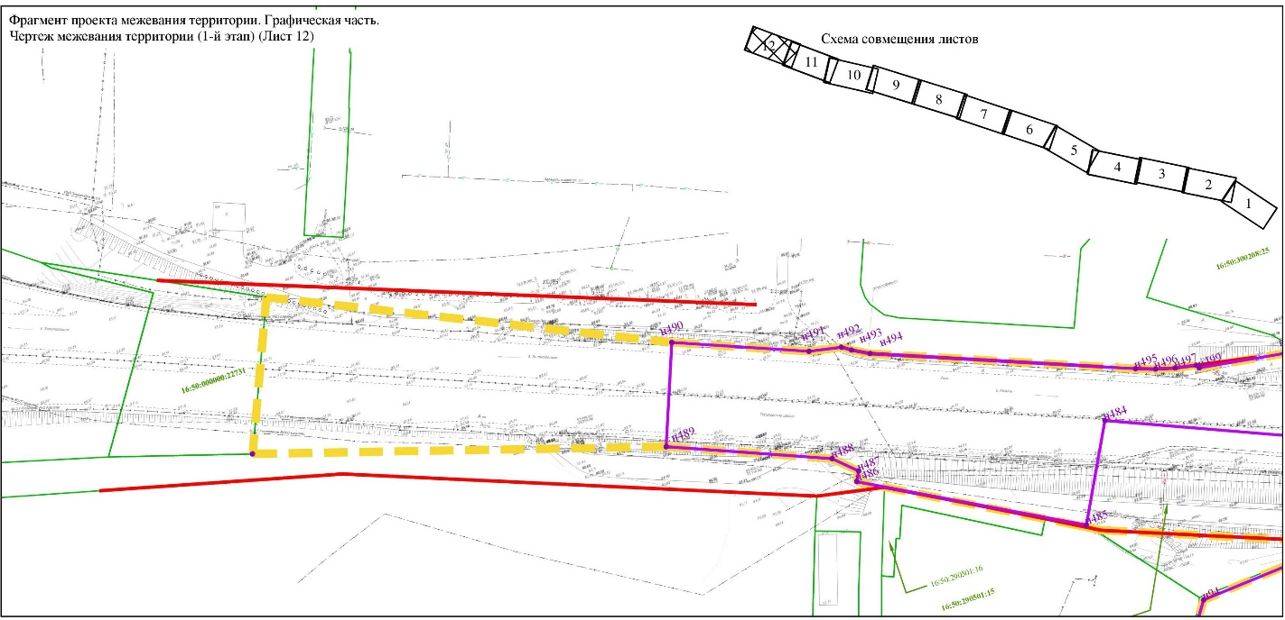

УСЛОВНЫЕ ОБОЗНАЧЕНИЯ:
 | - граница территории межевания
 | - границы существующих земельных участков
 | - границы образуемых земельных участков
 | - граница утвержденных красных линий
н1 | - обозначение характерной точек границ образуемого земельного участка
16:50:090422:3 | - кадастровый номер существующего земельного участка
16:50:090422:3:ЗУ1 | - обозначение образуемого земельного участка
 | - линия отступа от красных линий в целях определения мест допустимого размещения зданий, строений, сооружений

Приложение №7 к изменениям, вносимым в проект межевания территории линейного объекта, утвержденный постановлением Исполнительного комитета г.Казани от 26.07.2022 №2369
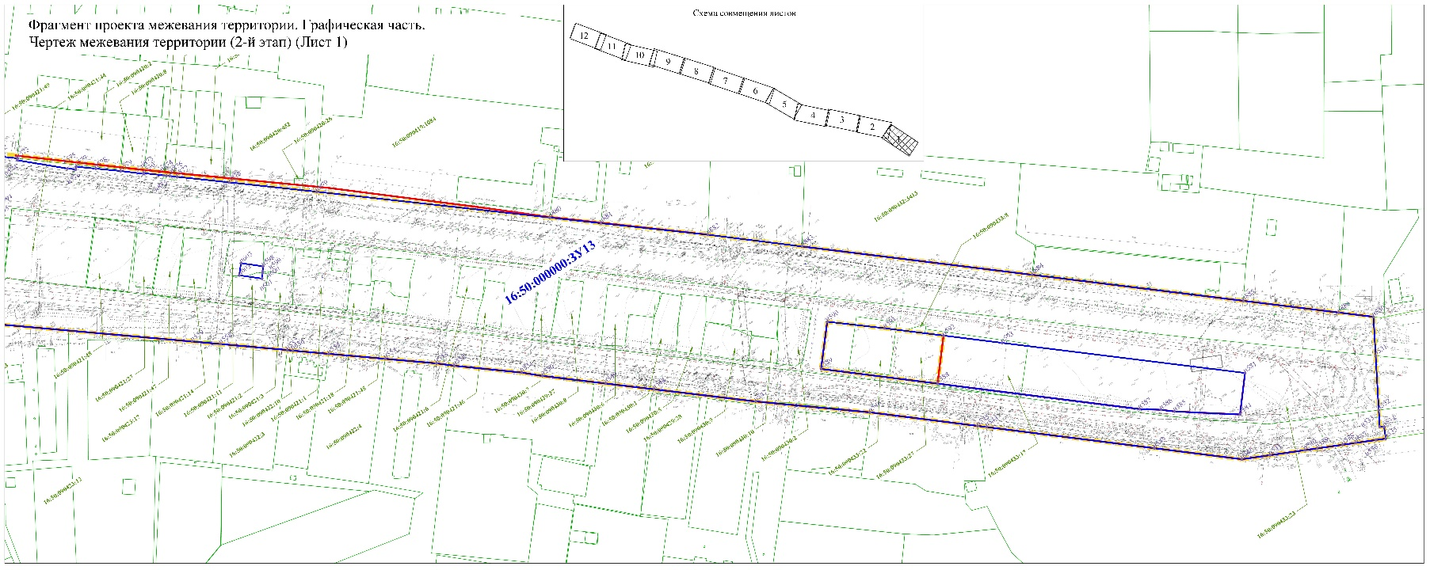

УСЛОВНЫЕ ОБОЗНАЧЕНИЯ:
 | - граница территории межевания
 | - границы существующих земельных участков
 | - границы образуемых земельных участков
 | - граница утвержденных красных линий
н1 | - обозначение характерной точек границ образуемого земельного участка
16:50:090422:3 | - кадастровый номер существующего земельного участка
16:50:090422:3:ЗУ1 | - обозначение образуемого земельного участка
 | - линия отступа от красных линий в целях определения мест допустимого размещения зданий, строений, сооружений

Приложение №8 к изменениям, вносимым в проект межевания территории линейного объекта, утвержденный постановлением Исполнительного комитета г.Казани от 26.07.2022 №2369
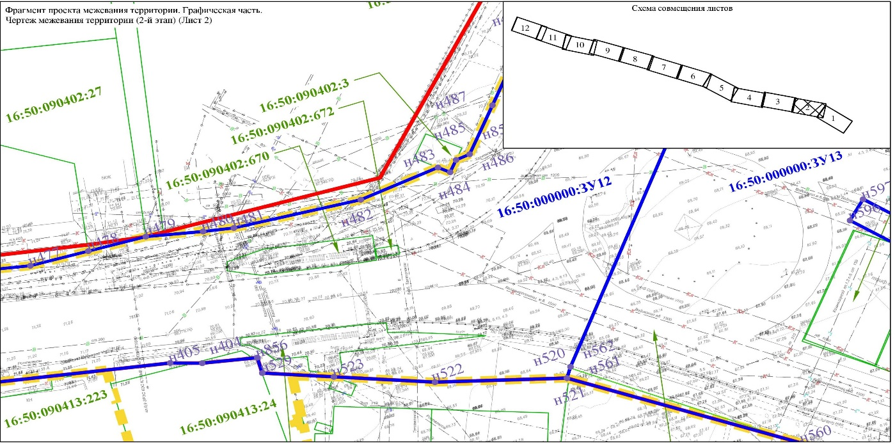

УСЛОВНЫЕ ОБОЗНАЧЕНИЯ:
 | - граница территории межевания
 | - границы существующих земельных участков
 | - границы образуемых земельных участков
 | - граница утвержденных красных линий
н1 | - обозначение характерной точек границ образуемого земельного участка
16:50:090422:3 | - кадастровый номер существующего земельного участка
16:50:090422:3:ЗУ1 | - обозначение образуемого земельного участка
 | - линия отступа от красных линий в целях определения мест допустимого размещения зданий, строений, сооружений

Приложение №9 к изменениям, вносимым в проект межевания территории линейного объекта, утвержденный постановлением Исполнительного комитета г.Казани от 26.07.2022 №2369
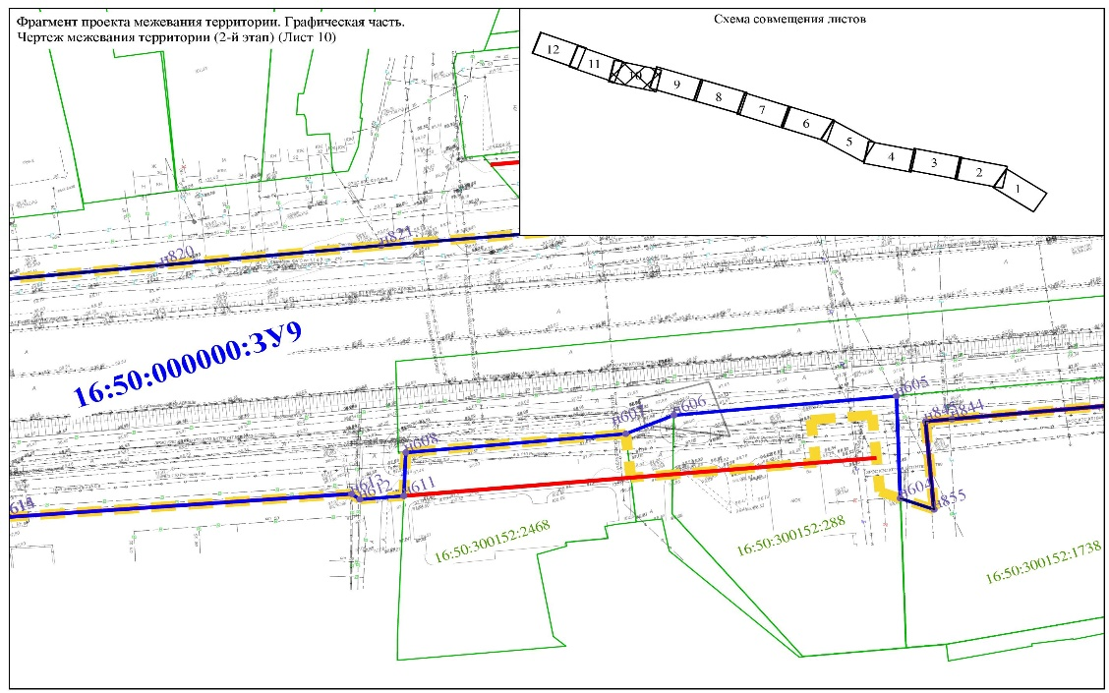

УСЛОВНЫЕ ОБОЗНАЧЕНИЯ:
 | - граница территории межевания
 | - границы существующих земельных участков
 | - границы образуемых земельных участков
 | - граница утвержденных красных линий
н1 | - обозначение характерной точек границ образуемого земельного участка
16:50:090422:3 | - кадастровый номер существующего земельного участка
16:50:090422:3:ЗУ1 | - обозначение образуемого земельного участка
 | - линия отступа от красных линий в целях определения мест допустимого размещения зданий, строений, сооружений

Приложение №10 к изменениям, вносимым в проект межевания территории линейного объекта, утвержденный постановлением Исполнительного комитета г.Казани от 26.07.2022 №2369
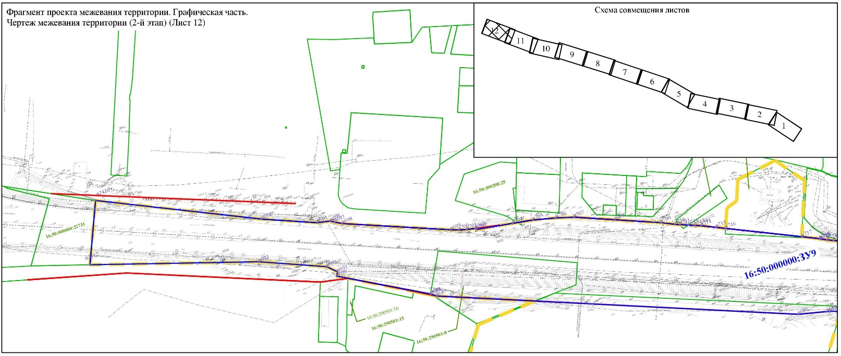

УСЛОВНЫЕ ОБОЗНАЧЕНИЯ:
 | - граница территории межевания
 | - границы существующих земельных участков
 | - границы образуемых земельных участков
 | - граница утвержденных красных линий
н1 | - обозначение характерной точек границ образуемого земельного участка
16:50:090422:3 | - кадастровый номер существующего земельного участка
16:50:090422:3:ЗУ1 | - обозначение образуемого земельного участка
 | - линия отступа от красных линий в целях определения мест допустимого размещения зданий, строений, сооружений

